Les convertisseurs de données

Rappel sur la nature des signaux :
- Un signal est dit analogique si l'amplitude de la grandeur physique le représentant peut prendre une infinité de valeurs dans un intervalle donné.
- Un signal est dit numérique si l'amplitude de la grandeur physique le représentant ne peut prendre qu'un nombre fini de valeurs. En général ce nombre fini de valeurs est une puissance de 2.

Chaine de traitement de l’information
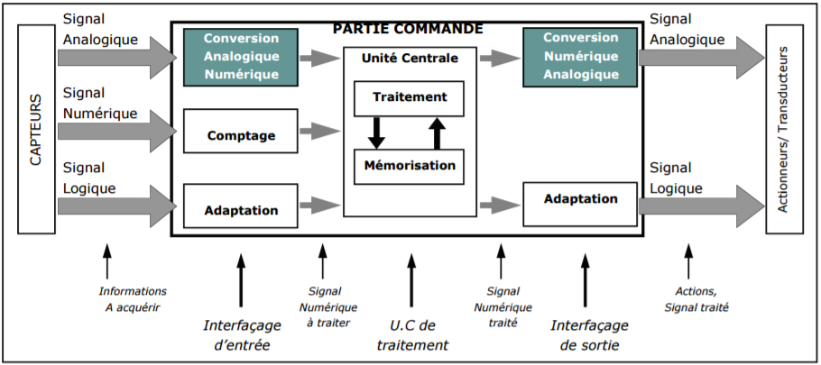

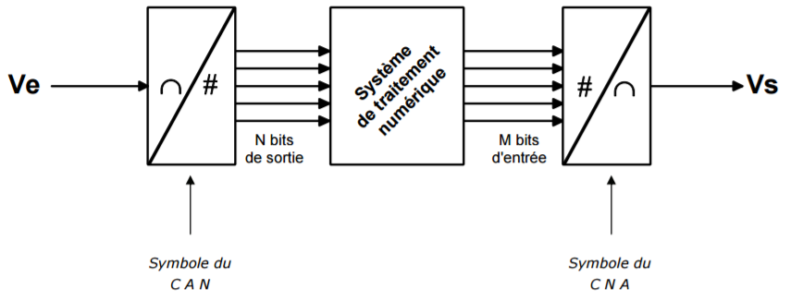

Le Convertisseur Numérique/Analogique :

Symbôle d’un CNA à 4 bits :
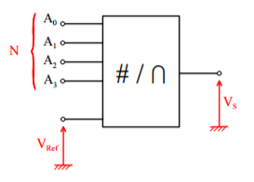

- L’entrée N est une valeur numérique binaire codée sur 4 bits donc comprise entre (0)₁₀ et (15)₁₀.

- V_{Ref} est la tension de référence.

- V_{S} est la tension de sortie.

La tension pleine échelle :

Cette tension pleine échelle est fixée à la fabrication du composant et est donnée dans les caractéristiques techniques du constructeur.
Le quantum d’un CNA :
En physique, quantum (mot latin signifiant « combien » et dont le pluriel s'écrit « quanta¹ ») représente la plus petite mesure indivisible d’une grandeur quelconque.

D’une manière générale Q s’exprime de la manière suivante : $Q=\frac{V_{ref}}{2^{n}-1}$
Avec : V_{ref} la tension pleine échelle (en Volt)
n le nombre de bit du convertisseur.

Donc Q s’exprime en Volt. C’est une tension.
Calcul de la tension de sortie d’un CNA :
Pour déterminer la valeur de la tension de sortie V_{s} en fonction de la valeur binaire N appliquée à l’entrée associée à la valeur décimale (N)₁₀. On a :

$$V_{s}={(N)}_{10}×Q$$
Exercice n°1 : Soit un CNA à 5 bits. La tension de sortie V_{s} vaut 0,2V lorsque le mot d’entrée est 00001.
• Quelle est la valeur de V_{s} correspondant à la pleine échelle ?
Exercice n°2 : Soit un CNA à 5 bits. Lorsque le mot d’entrée est 10100, la tension de sortie V_{s} vaut 5V.
• Que vaut V_{s} pour un mot d’entrée de 11101 ?

Le Convertisseur Analogique/Numérique :

Symbôle d’un CAN à 4 bits :
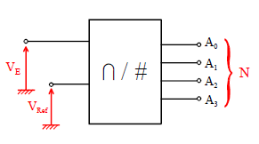
- V_{E} est la tension d’entrée à convertir.

- V_{Ref} est la tension de référence.

- N est la valeur numérique binaire résultat de la conversion. N est codée sur 4 bits donc comprise entre (0)₁₀ et (15)₁₀.

La tension pleine échelle :

Le quantum d’un CNA :

D’une manière générale Q s’exprime de la même manière que pour un CNA : $Q=\frac{V_{ref}}{2^{n}-1}$
Avec : V_{ref} la tension pleine échelle (en Volt)
n le nombre de bit du convertisseur.
Calcul de la valeur binaire en sortie d’un CAN :
Cette opération se fait en trois étapes :
- Division de la tension à convertir V_{E} par le quantum Q : $N_{d}=\frac{V_{E}}{Q}$

- Elimination de la partie décimale de N_{d}, on garde seulement la partie entière.

- Conversion de N_{d} en binaire.

Exercice n°3 : Le CAN d’entrée d’une carte d’acquisition possède les caractéristiques suivantes : Gamme 0 à 5,12V et 10 bits.
• Quelle est la valeur numérique maximale N_{max} de sortie de ce CAN ?
• Quelle est sa tension pleine échelle ?
• Quelle est sa résolution ?
Exercice n°4 : Pour l’équipement des salles de chimie du lycée, on a besoin de cartes d’acquisition pouvant mesurer des tensions allant de 0 à 4,5V à 10mV près. Le modèle le moins cher trouvé dans le commerce contient un CAN 8 bits de calibre 5,0V.
• Déterminer sa résolution.
• Ce modèle correspondait-il aux spécifications ?
• En ayant la même gamme, combien le CAN devrait-il au minimum avoir de digits pour que sa précision soit suffisante ?

Exercice n°5 : Soit un CNA à 8 bits ayant une pleine échelle égale à 10V. Soit l’octet A=10010110, appliqué à l’entrée de ce convertisseur.
• Calculer la tension de sortie pour ce mot binaire.
Exercice n°6 : Soit un CNA à 10 bits. La valeur pleine échelle est de 5V.
• Calculer la tension de sortie V_{s} pour un mot d’entrée A=1100101101

Exercice n°7 : Un multimètre numérique contient un CAN 16 digits.
• Quelle est la valeur numérique de sortie maximale de ce CAN ?
• Calculer la résolution du CAN quand il est utilisé sur la gamme -20V / +20V (calibre 20V du multimètre).
Exercice n°8 : Soit les caractéristiques suivantes d’un convertisseur.
Conversion unipolaire | Conversion bipolaire
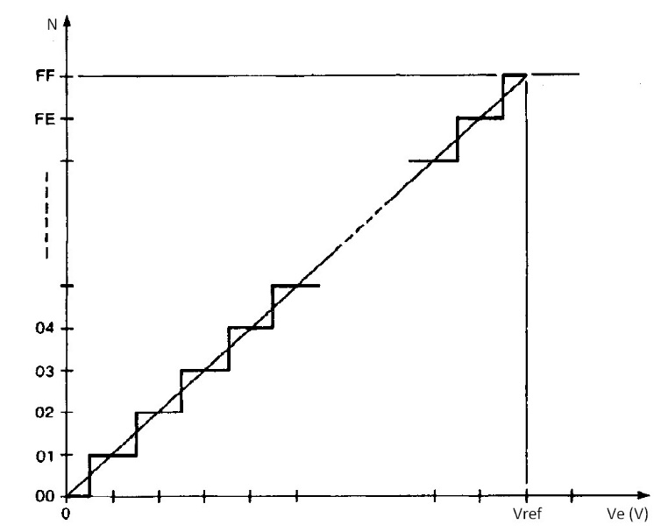 | 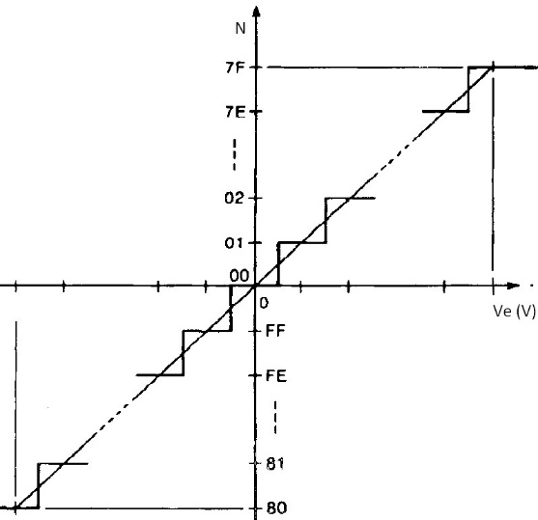
• Quelle est la résolution de ce convertisseur ?
• Que signifient les termes unipolaire et bipolaire ?
• Expliquer comment passer de la conversion unipolaire à la conversion bipolaire ?

